DT Hjärna/hals angio (810826)

Syfte
Metodbeskrivning för DT-undersökning i NU-sjukvården.

Förändringar sedan föregående version
Inga förändringar.

Inför undersökningen
Indikationer | Stroke, carotisdissektion mm.
Förberedelser | - Kreatinin och GFR.  - PVK, helst grön.
PO kontrast/dryck | Ingen.
IV kontrast | Beroende på maskin:  - Toshiba: Omnipaque 350 mg I/ml enligt OmniJect ”Hjärna/hals angio Toshiba”.  - Siemens och GE: Omnipaque 350 mg I/ml enligt OmniJect ”Hjärna/hals angio Siemens/GE”.
Strålskydd | Se kapitel 4.2 och 5.2 i  Strålskydd vid undersökningar och behandlingar med röntgenstrålning
Patientposition | - Ryggläge.  - Huvudet mot gantryt.  - Huvudstöd i lägsta läget. Hakan upplyft så att hårda gommen är vinkelrät mot underlaget.  - Armarna längs sidorna, axlarna neddragna så långt som möjligt

Bildtagning
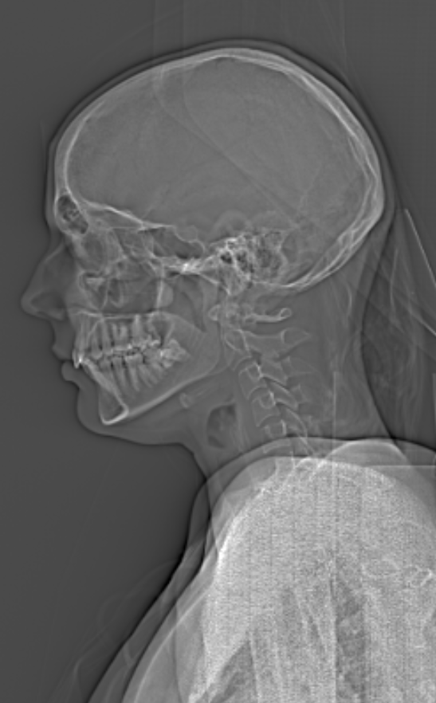
1
2
Bild/serie | Inställning
Scout | Sternum – skalltak.
- Hjärna K- | á Bakre skallgrop – skalltak.
Premonitor | ROI i arcus aortae, tröskelvärde 180 HU (GE och Toshiba), 150 HU (Siemens). Delay 0 s (Toshiba), 5 s (Siemens och GE).
- Hjärna/hals K+ artärfas | Arcus aortae – skalltak.  Starta scannet i samma position som premonitoreringssnittet för att undvika onödig bordsförflyttning.

Reformatering
Projektion | Inställning | 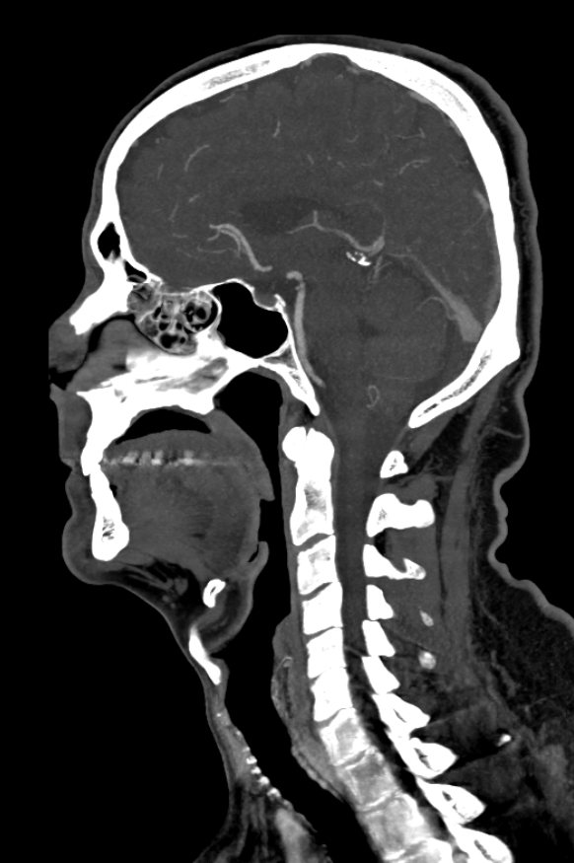  AX  COR | 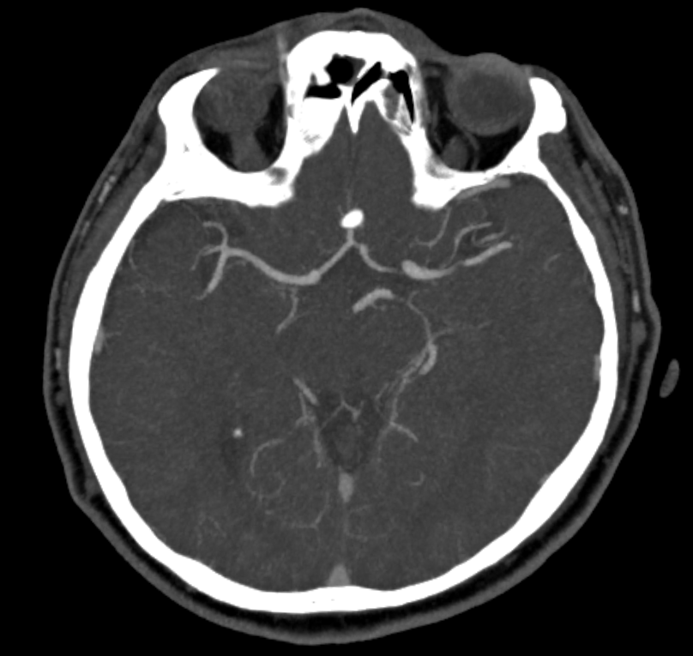  SAG
K- | Vinklas som vanligt (HYFA-planet och pons).
K+ AX | Parallellt med hårda gommen. DFOV 240 mm som standard.
K+ COR | Parallellt med bordet.
K+ SAG | Vinkelrätt mot bordet.

Arkivering
Bild/serie | Projektion | Snitt/ink. | Kernel  (Siemens/GE/Toshiba) | Fönster | Arkiv
- Hjärna K- | AX | 4/4 | H32/Soft/FC26 | C35 W80 | PACS
 | COR | 4/4 | H32/Soft/FC26 | C35 W80 | PACS
 | SAG | 4/4 | H32/Soft/FC26 | C35 W80 | PACS
 | AX | 0,6/0,6 | H32/Soft/FC26 | C35 W80 | Syngo.via
- Hjärna/hals K+ artärfas
tunna snitt | AX | 1,25/1 | H20/Soft/FC43 | C200 W600 | PACS
 | COR | 1,25/1 | H20/Soft/FC43 | C200 W600 | PACS
 | SAG | 1,25/1 | H20/Soft/FC43 | C200 W600 | PACS
 | AX | 0,6/0,6 | H20/Soft/FC43 | C200 W600 | Syngo.via
tjocka snitt | AX | 4/4 | H32/Soft/FC26 | C35 W80 | PACS
MIP | AX | 15/2 | H20/Soft/FC43 | C200 W600 | PACS
 | COR | 15/2 | H20/Soft/FC43 | C200 W600 | PACS
 | SAG | 15/2 | H20/Soft/FC43 | C200 W600 | PACS
Scout | - | - | - | - | PACS
Dosrapport | - | - | - | - | PACS

Hängning PACS
Layout 1 | Hjärna K-  AX | Hjärna/hals K+  tjocka snitt  AX |  | Hj/hals K+  MIP  AX | Hj/hals K+  MIP  COR | Hj/hals K+  MIP  SAG
 | Hjärna K-  COR | Hjärna K-  SAG |  | Hj/hals K+  tunna sn  AX | Hj/hals K+  tunna sn  COR | Hj/hals K+  tunna sn  SAG

